臺南市私立育德工業家事職業學校
104學年度均質化教師知能研習
「飛航面面觀」-生涯發展教育研習實施計畫
一、依據：
私立育德工業家事職業學校「104學年度高級中等學校適性學習社區教育資源均質化實施方案」子計畫產學串聯與進路輔導計畫104-10-1辨理師生產學參訪體驗實作計畫。
二、計畫目標：
- 為提昇教師對飛航資訊的了解，以協助學生適性規劃自我人生及其未來發展。
- 瞭解技職教育於國際航太及飛機修護實務的未來發展趨勢，深根人才培育。
三、活動日期：104年8月14日(五) 07:00-20:00一天。
四、參訪地點：台北世貿一館
五、研習課程：
- 研習主題：1.國際航太暨國防工業參訪。
2.無人飛機市場及技術發展策略。
3.高精度RTK應用在無人機測繪行業探討。
- 研習時數︰5小時
課程內容及時間配當，詳見附表一。
六、參加對象：台南市、嘉義縣就學共同區各國中教師，每校1-2名。
七、名額：15人，額滿為止。
八、報到地點：育德工家校門口。
九、參加人員惠請服務單位各所屬國中核予公(差)假。
十、報名方式：
- 請於8月11日（二）中午前請填寫報名表E-mail: box5438@gmail.com，報名後請以電話聯絡確認。
- 錄取名單將於8月12日（三）派專人通知。（報名表如附表二、本校位置圖如附圖一）。
- 育德工家業務聯絡人：教務處蔡宗霖組長、黃璃華主任。
電話：06-6563275##225（蔡）、#221（黃）。
手機：0921-331547（蔡）；0921-024256（黃）。
十一、本案陳 校長核准後實施，修正時亦同。
附表一
104學年度均質化教師知能研習
「飛航面面觀」-生涯發展教育研習實施計畫
研 習 課 程 表

日期 | 時間 | 內容 | 地點 | 備註
12  月  3  日  (三) | 0645~0655 | 相見歡 | 育德工家  校門口 | 育德工家  報到集合
 | 0700~1000 | 國道風光  技職宣導-研習簡介 | 遊覽車 | 新營-台北
 | 1100~1230 | 無人機參訪 | 台北世貿一館 | 台北市信義路五段5號
 | 1230~1300 | 用餐及休息 | 台北世貿一館 | 台北市信義路五段5號
 | 1300~1340 | 意見交流 | 台北世貿一館  二樓  第五會議室 | 碳基科技  林正昀總經理
 | 1340~1420 | 無人飛機市場及技術發展策略 |  | 碳基科技  林正昀總經理
 | 1420~1530 | 高精度RTK應用在無人機測繪行業探討 |  | 蘇州真鑑信息  樊亦凡總經理
 | 1600~2000 | 賦歸~快樂回程 | 遊覽車 | 台北-新營

附表二
104學年度均質化教師知能研習
「飛航面面觀」-生涯發展教育研習實施計畫
活動日期：104年8月14日(星期五)
學校名稱 | □台南市/□嘉義縣 立 國民中學
姓 名 |  | 職 稱
身份證字號  (保險用) |  | 生 日  (保險用)
聯絡電話 |  | 手 機
聯絡地址 | □□□□□ |  |  | 用餐 | □葷□素
注意事項 | - 若因自然不可抗拒之天侯問題而導致無法辦理，本活動將延期舉行，並另行通知實施時間。  - 請於8月11日（二）中午前請填寫報名表E-mail: box5438@gmail.com，報名後請以電話聯絡確認。  - 名額有限，請儘速報名！
本校地址：73050台南市新營區健康路211號，活動當天請準時到本校集合！
聯絡電話：06-6563275#225 蔡宗霖
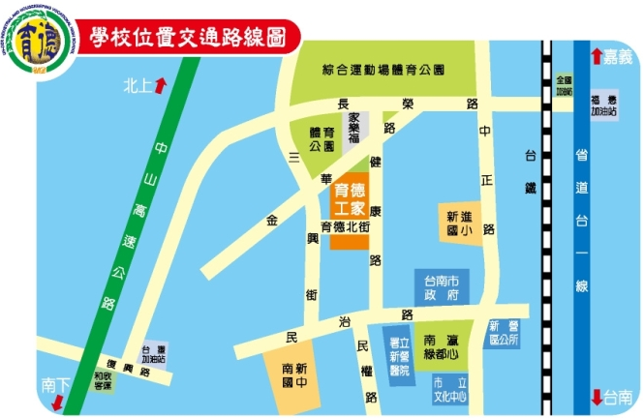
附圖一：育德工家位置圖

